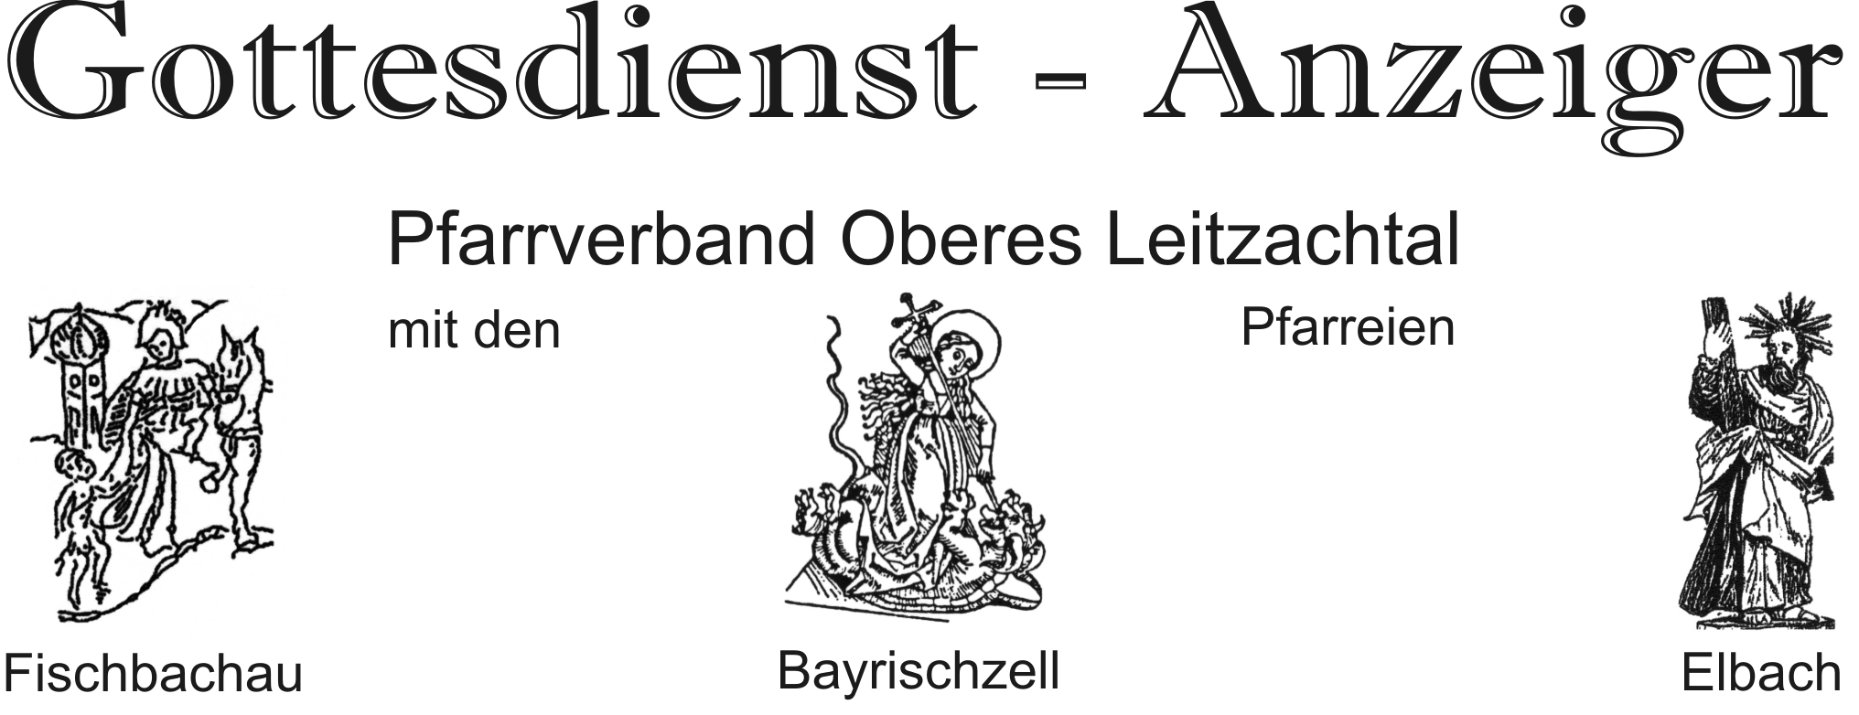
Mitteilungen an die Pfarrgemeinde

Ganz herzliche Einladung, ganz besonders an die Erstkommunionkinder, zum Familiengottesdienst
am Sonntag, 01. Juni 2025 um 9:00 Uhr in Bayrischzell
10:30 Uhr in Fischbachau

Zum Abschluss der Erstkommunion-Feiern gibt es wieder einen „Ausflug“ (Wanderung) nach Birkenstein. Nach der Kirchenführung geht`s noch ins Cafe Seidl.
Treffpunkt an der jeweiligen Pfarrkirche in:
Elbach Dienstag 03.06.2025 um 14:00 Uhr
Bayrischzell Mittwoch 04.06.2025 um 14:00 Uhr
Fischbachau Freitag 06.06.2025 um 14:00 Uhr

Herzliche Einladung zum Fest der Geistsendung am Sonntag, 08. Juni 2025. Das Pfingstfest bildet den Abschluss des Osterkreises. Nach dem Pfingstmontag beginnt wieder die „Zeit im Jahreskreis“.

Am 19.06.2025 feiern wir in allen 3 Pfarreien das Fronleichnamsfest mit anschl. Prozession. Ganz herzliche Einladung an die kirchlichen Gruppierungen und an die Vereine zur regen Teilnahme und Mitfeier.

Erstkommunionfeiern 2025:
Allen, die mitgeholfen haben, die Feiern der Hl. Erstkommunion im Pfarrverband würdig zu gestalten, sei ein herzliches Vergelt´s Gott ausgesprochen:
den Tischmüttern, den Mesnern und denen, die ihnen geholfen haben auch beim Blumenschmuck, den Chorleiterinnen mit ihren Ensembles Bettina Hampel-Deflorin, Ursula Wilpert und dem Kinderchor, den Organistinnen Frau Martina Holzer und Frau Leni Scharmann mit ihrem „Erstkommunions-Chor“, den Musikanten und allen, die beigetragen haben zu einer würdigen Feier.

Priesterdonnerstag/Herz-Jesu-Freitag
Immer am ersten Donnerstag im Monat ist Priesterdonnerstag, mit besonderem Gebet vor dem Allerheiligsten um Priester, Ordensleute und pastorale Mitarbeiter.
Auch am Herz-Jesu-Freitag, wo traditionell die Krankenkommunion gespendet wird, beten wir in der Abendmesse vor dem Allerheiligsten, um dann auch den Eucharistischen Segen zu empfangen

01.06.2025 – 22.06.2025
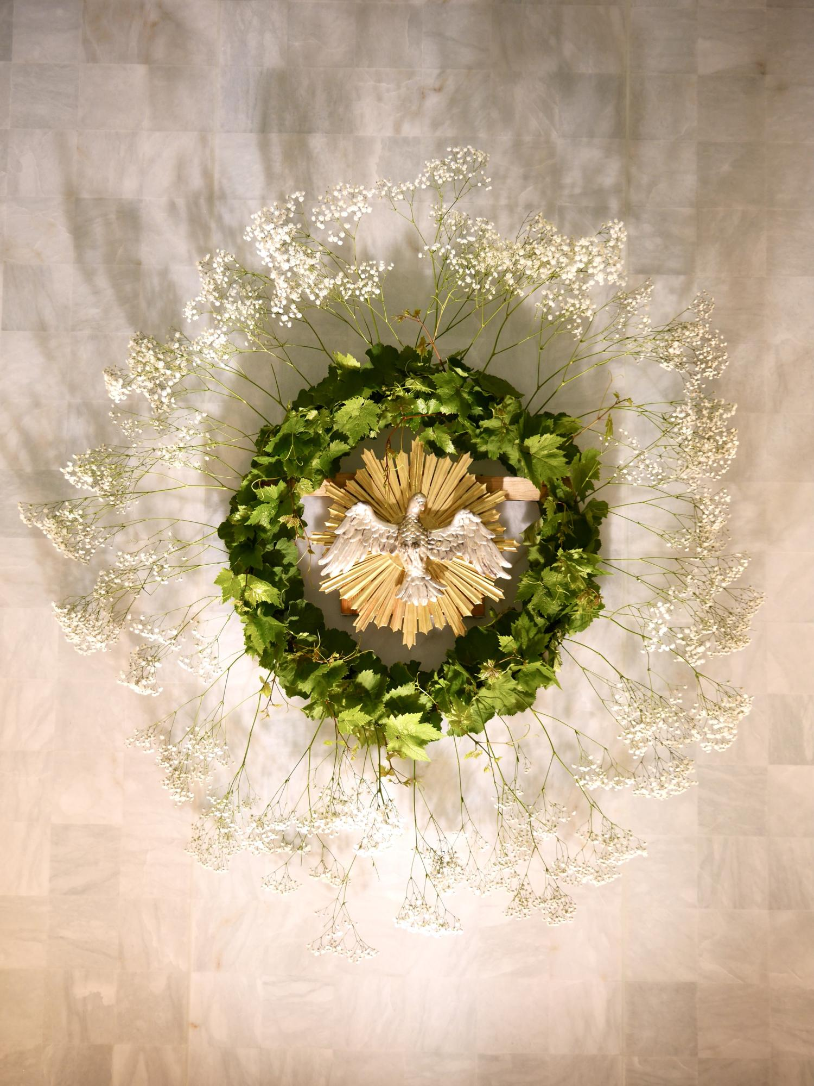

Komm herab du Heiliger Geist

Pfingsten

Sieben Wochen nach Ostern feiert die Kirche Pfingsten.

Mit dem Pfingstfest, dem Fest der Ausgießung des Heiligen Geistes
und dem Andenken an die Geburtsstunde der Kirche
erfährt die Osterfestzeit ihren Abschluss
Sonntag, 1.6.2025 7. SONNTAG DER OSTERZEIT
Bayrischzell 9:00 Familien-Gottesdienst
Fischbachau 10:30 Familien-Gottesdienst

Dienstag, 3.6.2025 Hl. Karl Lwanga und Gefährten, Märtyrer
Elbach
Pfarrkirche 14:00 Treffpunkt: Erstkommunion Ausflug
Elbach 18:30 Rosenkranz
Elbach 19:00 Abendmesse
Hl. Messe f. + Maria Eirainer zum Geburtstag
Hl. Messe f. d. Armen Seelen

Mittwoch, 4.6.2025
Bayrischzell
Pfarrkirche 14:00 Treffpunkt: Erstkommunion Ausflug

Donnerstag, 5.6.2025 Hl. Bonifatius, Bischof, Glaubensbote, Märtyrer
Priester-Donnerstag
Neuhaus Kapiteljahrtag, die Abendmesse in Fischbachau entfällt
Elbach 20:00 Glaubensgespräch mit Sr. Margret im Pfarrstadl Elbach

Freitag, 6.6.2025 Hl. Norbert v. Xanten, Bischof, Ordensgründer
Herz-Jesu-Freitag
Die Seelsorger besuchen die Kranken der Pfarreien.
Fischbachau
Pfarrkirche 14:00 Treffpunkt: Erstkommuion Ausflug
Bayrischzell 19:00 Abendmesse; anschl. Andacht mit Aussetzung des Allerheiligsten und Eucharistischem Segen.

Sonntag, 8.6.2025 PFINGSTEN - HOCHFEST
Kollekte für Mittel- und Osteuropa "RENOVABIS"
Bayrischzell 9:00 Festgottesdienst
Elbach 9:00 Festgottesdienst, gestaltet vom Kirchenchor mit
„Kleiner Orgelsolo-Messe“ von J. Haydn
Fischbachau 10:30 Festgottesdienst

Montag, 9.6.2025 PFINGSTMONTAG, Hl Maria, Mutter der Kirche
Bayrischzell 9:00 Eucharistiefeier
Elbach 9:00 Eucharistiefeier
Fischbachau 10:30 Eucharistiefeier

Dienstag, 10.6.2025
Elbach 19:00 Abendmesse

Donnerstag, 12.6.2025 Selige Märtyrer von Dachau
Fischbachau 19:00 Abendmesse
Stiftsmesse f. + Magd. Daubenberger m. + Ehemann

Freitag, 13.6.2025 Hl. Antonius v. Padua, Ordenspriester, Kirchenlehrer
Bayrischzell 19:00 Abendmesse
Hl. Messe f. + Eltern Maria u. Dionys Rieder

Samstag, 14.6.2025 Gedächtnis der Mutter Gottes
Bayrischzell 11:00 Trauung Alice von Solemacher und Hubertus von Eyrl
Elbach 11:00 Taufe Louisa Stephanie Bensch
Elbach 19:00 Vorabendmesse
1. JM f. + Michael Koller
Sonntag, 15.6.2025 DREIFALTIGKEITSSONNTAG
Bayrischzell 9:00 Pfarrgottesdienst
Hl. Messe f. + Günter Schmidbauer
Fischbachau 10:30 Pfarrgottesdienst
Fischbachau 14:00 Taufe Luzia Josefa Eck

Dienstag, 17.6.2025
Elbach 19:00 Abendmesse
Hl. Messe zu Ehren d. Hl. Josef

Donnerstag, 19.6.2025 HOCHFEST DES LEIBES UND BLUTES CHRISTI - Fronleichnam
Die Kommunionkinder begleiten das Allerheiligste bei der Prozession
Bayrischzell 9:00 Festgottesdienst mit anschl. Prozession
Elbach 9:00 Festgottesdienst, der Kirchenchor singt die Missa in F
von Pater E. Angerer OSB, anschl. Prozession
Fischbachau 9:00 Festgottesdienst mit anschl. Prozession, gest. v. Kirchenchor

Freitag, 20.6.2025
Bayrischzell 19:00 Abendmesse
Hl. Messe f. + Eltern u. alle + Geschwister Gojowsky u. Billert

Samstag, 21.6.2025 Hl. Aloysius Gonzaga, Ordensmann
Elbach 14:00 Taufe Bosch Johannes Vinzenz
Bayrischzell 19:00 Vorabendmesse

Sonntag, 22.6.2025 12. SONNTAG IM JAHRESKREIS
Elbach 9:00 Pfarrgottesdienst
1. JM f. + Horst Wörndl
Fischbachau 10:30 Pfarrgottesdienst

